СОДЕРЖАНИЕ

**Вступление.** ------------------------------------------------------------------------------ 2

**Часть 1.** Заработная плата и трудовые отношения. ------------------------ 3

**Глава 1.** Что такое заработная плата. ------------------------------- 3

**Глава 2.** Влияние спроса и предложения на величину заработной платы. ---------------------------------------------------------------------- 5

**Глава 3.** Рынок труда. ----------------------------------------------------- 8

**Часть 2.** Планирование труда и заработной платы при административно-командной системе. ----------------------------------------- 10

**Вступление**. ---------------------------------------------------------------- 10

**Глава 1.** Планирование повышения продуктивности

труда. -------------------------------------------------------------------------------------- 10

**Глава** **2.** Планирование количества работников. --------------- 12

**Глава 3.** Планирование фонда заработной платы. ------------ 15

**Часть 3.** Классическая теория занятости. ------------------------------------- 17

**Вступление**. ---------------------------------------------------------------- 17

**Глава 1.** Закон Сэя. ------------------------------------------------------- 18

**Глава 2.** Эластичность соотношения цен и заработной

платы. ------------------------------------------------------------------------------------- 21

**Глава 3.** Классическая теория и государственное невмешательство. --------------------------------------------------------------------- 23

**Часть 4.** Кейнсианская экономическая теория. ----------------------------- 24

**Вступление**. ---------------------------------------------------------------- 24

**Глава 1.** Несоответствие инвестиционных планов и планов сбережений. ----------------------------------------------------------------------------- 25

**Глава 2.** Дискредитация эластичности соотношения цен и заработной платы. -------------------------------------------------------------------- 29

**Часть 5.** Классики и Кейнс: Новая формулировка соотношения совокупного спроса и совокупного предложения. -------------------------- 31

**Глава 1.** Точка зрения классиков. ----------------------------------- 31

**Глава 2.** Кейнсианская точка зрения. ------------------------------ 34

**Глава 3.** Как сделать заработную плату эластичной. --------- 36

**Часть 6.** Планирование труда и заработной платы в рыночных условиях. --------------------------------------------------------------------------------- 39

**Глава 1.** Планирование потребности в трудовых ресурсах.- 39

**Глава 2.** Набор кандидатов. ------------------------------------------- 42

**Глава 3.** Отбор кадров. -------------------------------------------------- 43

**Глава 4.** Определение заработной платы и льгот. ------------ 46

**Часть 7.** Планирование заработной платы на производственном предприятии «Х». ---------------------------------------------------------------------- 49

**Вступление.** ---------------------------------------------------------------- 49

**Глава 1.** Исходные данные и определения. --------------------- 49

**Глава 2.** Расчет и результаты. --------------------------------------- 50

**Вывод.** ----------------------------------------------------------------------- 53

Вступление

В данной работе изучаются вопросы планирования труда и заработной платы. Далее будут последовательно рассмотрено все, что имеет связь с заработной платой.

В первой части рассматриваются определения заработной платы и рынка труда, понятия спроса и предложения на труд.

Вторая часть посвящена изучению планирования труда и заработной платы при административно-командной системе. В этой части показано, как планировались труд и заработная плата в СССР, исходя из Пятилетнего Плана и показателей прошлых периодов.

В третьей части осуществлен переход к рыночной экономике и показано, как можно планировать заработную плату согласно Классической теории занятости. Нормой этой теории является полная занятость и соответственно отсутствие безработицы.

В четвертой части приводится другая теория занятости – Кейнсианская, в которой излагаются и доказываются идеи отличные от идей Классической теории. На основе приведенных теорий возможно планирование заработной платы на макро уровне.

В следующей, пятой части, проводится сравнение Классической и Кейнсианской теорий занятости. В конце, как резюме, приводится метод повышения эластичности заработной платы.

Шестая часть подает современные концепции, связанные с трудом и занятостью. В разделах части показано методы планирования потребности в работниках, набора и отбора кадров, а также определения размера заработной платы и льгот.

В седьмой части рассматривается планирование заработной платы на конкретном производственном предприятии. В части подробно описаны начальные условия работы предприятия, его работа за один месяц и результаты его деятельности.

В заключении подводятся итоги и делаются выводы ко всему сказанному в работе.

ЧАСТЬ 1. Заработная плата и трудовые отношения

ГЛАВА 1. ЧТО ТАКОЕ ЗАРАБОТНАЯ ПЛАТА

Экономическое назначение заработной платы – обеспечивать условия жизнедеятельности человека. Ради этого человек сдает в наем свои услуги. Совокупность этих услуг наряду с другими факторами производства создает в обществе продукт, подлежащий распределению. Одна часть этого продукта используется на развитие производства, другая поступает в личное потребление членов общества, образуя их доходы. Причем процесс образования доходов происходит как бы на двух уровнях: на уровне работников как непосредственно участников производства и на уровне семей, где окончательно складываются доходы в соответствии с размером семьи и доходами её членов, принимающих разнообразные формы в виде доходов на землю, капитал, труд или социальные выплаты.

Чем же определяется величина заработной платы каждого работника при наличии существенных различий в качестве труда, его сложности, квалификации?

Общий уровень заработной платы в стране зависит от степени развития производительных сил общества: технологии, производительности, организации труда и т. п. Так, сравнение среднего уровня ставок заработной платы и США и Западной Европе подтверждает данную закономерность.

Существуют ли границы размеров заработной платы? Ответ на этот вопрос выявляет разные подходы к определению сущности данной категории. Так, концепция «минимума средств существования», которая берет начало от Д. Рикардо и Т. Мальтуса, сводит заработную плату к физически необходимому минимуму средств существования. В действительности, по мере развития человеческой цивилизации увеличивается и та часть общественного богатства, которая затрачивается на оплату труда работников.

Марксистская теория рассматривает заработную плату как денежное выражение стоимости товара рабочая сила (способности к труду) и определяет ее как стоимость средств существования, необходимых для воспроизводства рабочей силы. Означает ли это сведение заработной платы к физиологическому минимуму средств существования? Стоимость рабочей силы не может сводиться к этому минимуму, а включает потребности, порожденные экономическими, социальными, культурными условиями, в которых формируется рабочий класс. В то же время определение низшей границы стоимости (цены) рабочей силы физическим минимумом средств существования и утверждение о стремлении предпринимателя свести заработную плату к данной шей границе, вряд ли правомерно для сотенных стран Запада. Как показывает лиственная практика этих стран, на рынке труда средний уровень реальной заработной платы устанавливается на более высоком уровне, чем физиологический минимум средств существования. Рынок труда в конечном итоге определяет дифференциацию заработной платы различных категорий работников.

Заработная плата выступает в различных формах: сдельной, повременной с элементами сдельщины; широко распространены премии и дополнительные выплаты в зависимости от квалификации труда, степени сложности, привлекательности и т. д. Все способы вознаграждения принимают форму ставки заработной платы. И здесь важно не только то, какую заработную плату получает работник, но и какое количество товаров и услуг можно на нее приобрести. Надо различать номинальную заработную плату, т. е. ее денежный размер, и реальную заработную плату, под которой понимается определенное количество приобретаемых на данную оплату труда товаров и услуг.

При прочих равных условиях можно вывести соотношение этих величин:

**YH**

**YP =**

**P**

где **YP** – реальная заработная плата; **YH** – номинальная заработная плата; **P** – уровень цен на предметы потребления и услуги.

Существенное влияние на величину реальной заработной платы оказывают спрос и предложение на рабочую силу.

**ГЛАВА 2. ВЛИЯНИЕ СПРОСА И ПРЕДЛОЖЕНИЯ НА ВЕЛИЧИНУ 3APAБOTHOЙ ПЛАТЫ**

Величина заработной платы, прежде всего, складывается под воздействием спроса и предложения на рабочую силу или труд.

Спрос на труд демонстрирует график 1-1.

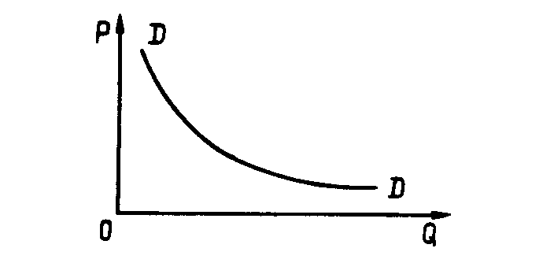

Здесь горизонтальная ось отражает количество труда Q, вертикальная – ставку заработной платы P.

Даже при одинаковых ресурсных возможностях реальная заработная плата выше там, где более современные в технологическом отношении методы производства, где выше производительность труда, где совершеннее технологии. Психологически кривая спроса на труд отражает желание нанимателя. Спрос на труд иначе называют зависимым спросом.

Предложение труда психологически отражает желание работника. График 1-2 показывает, что предложение труда

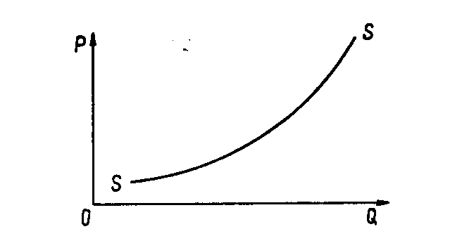

воздействует на динамику заработной платы в обратно пропорциональной зависимости. Иначе говоря, если предложение рабочей силы оказывается ограниченным в сравнении с предложением других факторов производства, происходит рост заработной платы. Этим объясняются существующие в ряде стран законы, ограничивающие въезд в страну иностранных рабочих, поскольку косвенно эти юридические законы способствуют росту заработной платы. В большинстве стран предложение труда определяется:

* размером населения;
* той долей, которую оставляет трудоспособное население в общей численности жителей;
* средним числом часов, отработанных рабочим за год;
* количеством и качеством труда и квалификацией рабочих, которые этот труд затрачивают.

Сложив кривые спроса на труд и предложения труда, получим точку равновесия Е (график 1-3). Спроектировав данную точку на ось абсцисс и ось ординат, заштрихуем полученный четырехугольник. Площадь этого четырехугольника и определит величину заработной платы.

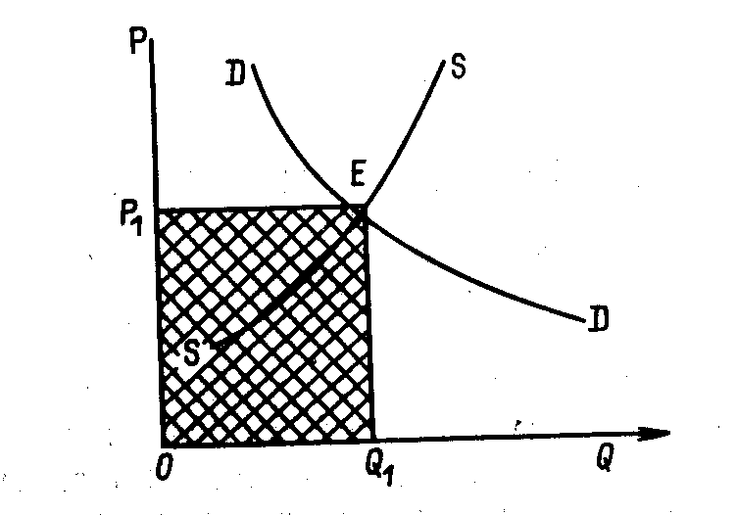

В процессе труда виды работ неодинаковы: работа может быть приятной и неприятной, престижной и не престижной; работники имеют разные категории, квалификацию; условия труда меняются в зависимости от местонахождения, климата и т. д. Все это формирует неодинаковость заработной платы. Экономические системы, где действуют рыночные механизмы, отражают перечисленные моменты в ставках заработной платы.

Чтобы склонить людей выполнять малопривлекательную работу, ставки заработной платы повышаются. Привлекательные виды работ притягивают больше желающих, в связи с этим их зарплата устанавливается на более низком уровне. Есть различия и в характере самого труда, компенсация которых связана с «уравновешивающими различиями». Так, в большинстве фирм США установлена 5%-я надбавка за ночную смену.

Вместе с тем, имеются и высокооплачиваемые виды труда, которые одновременно являются привлекательными. Люди имеют различные способности, различную предрасположенность к приобретению той или иной квалификации, получению образования. Нельзя не считаться с талантом, возвышающим человека над средним уровнем. Понятно, что в жаловании талантливых людей присутствует своего рода элемент экономической ренты за уникальные способности.

Различия в заработной плате обычно обнаруживают соответствие с вкладом в доход фирмы. К факторам, определяющим различия в заработной плате, относится уровень образования и профессиональной подготовки. И это справедливо: в США врачи, юристы, инженеры вкладывают в приобретение образования много усилий и средств, которые можно назвать инвестициями в человеческий капитал. Эти инвестиции приносят в будущем и большие доходы. Вот почему профессии юриста, экономиста, врача, инженера в США являются престижными.

Многие различия в заработной плате возникают из-за наличия так называемых не конкурирующих групп. Например, врачи и математики, – не конкурирующие группы, поскольку, трудно и дорого для каждого представителя, одной профессии войти в другую. Рабочие же, меняют профессии с меньшими потерями. Поэтому могут переходить из одной группы в другую, что приведет к равновесной системе различий заработной платы в их категориях.

Интересен с экономической точки зрения вопрос: отражается ли в развитом общественно-экономическом устройстве размер заработной платы на общем числе часов, отработанных за год? Этот вопрос находит свое решение в так называемом «эффекте замещения». При высокой оплате, допустим, каждого часа работы каждый час свободного времени становится как бы мысленно убыточным. Поэтому работник старается замещать свое свободное время рабочим (хорошо оплачиваемым). Этот процесс экономисты называют - «эффектом замещения». Но ему противодействует обратный процесс – «эффект дохода». Заключается он в следующем: имея высокую заработную плату, человек становится богатым. Став богатым, он стремится лучше жить, используя свои средства не только на оплату товаров и услуг, но как бы покупая и свободное время, предпочитая, к примеру, взять «за свой счет» лишний выходной, или неделю для зимнего отдыха и т. д. Перечисленные различия в заработной плате уравновешивают рынок труда.

**ГЛАВА 3. РЫНОК ТРУДА**

Рынок труда стремится к такой равновесной системе различий в заработной плате, при которой совокупный спрос на каждую категорию труда будет в точности равен предложению данной категории труда. Только в этом случае устанавливается общее, равновесие, которое не будет порождать тенденций к увеличению или к уменьшению различий в размерах заработной платы.

Различия в заработной плате между группами населения всегда будут существовать. Но нередко эти различия в оплате возникают из-за таких характеристик, которые к процессу труда не относятся: национальность, пол, религия и т. д.

Рынок труда относится к числу самых несовершенных рынков. Рабочие, как правило, неосведомлены о состоянии спроса на их труд. Они не знают обо всех вакантных местах работы даже в пределах своего города. Еще меньше они знают о состоянии таких вакансий в других местах. Это приводит к ряду особенностей.

Один небольшой рынок труда изображается обычно уже знакомым нам графиком 1-4.

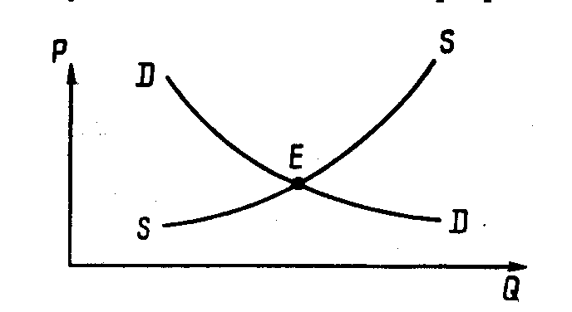

До тех пор, пока все другие цены и заработная плата других категорий рабочих оказываются почти не затронутыми влиянием более высокой заработной платы, существующей в одном из регионов, действительно повышенная заработная плата означает более высокую реальную заработную плату (хотя в этом случае обычно наступает снижение уровня занятости).

Вместе с тем, то, что происходит в единичном случае, не всегда присуще всей совокупности явлений, т. е. если бы повысились ставки заработной платы для всех категорий рабочих, то вряд ли уровень товарных цен остался неизменным. Так, увеличение всех ставок заработной платы может привести просто к возрастанию всех цен в 2 раза, и величина реальной заработной платы вообще не изменится. Следовательно, на графике 10-6 точка Е не будет передвигаться ни вверх, ни вниз вдоль кривой спроса.

Анализируя рынок труда, не следует забывать, что заработная плата не является просто издержками производства. Она представляет собой доходы большей части населения. Поэтому доходы, которые коммерческие предприятия получают от продажи своей продукции, в большей степени зависят от существенных изменений в размерах заработной платы. А так как спрос на труд является величиной, зависящей от спроса на конечную продукцию, выпускаемую коммерческими предприятиями, то ясно, что каждое изменение уровня заработной платы, как правило, должно вызвать сдвиг кривой спроса на труд.

Приведенные выше рассуждения о различиях всех людей и всех видов труда обнаружили, что рынок труда даже в условиях совершенной конкуренции будет характеризоваться значительными различиями в размерах заработной платы. Однако окончательный уровень заработной платы должен определяться общим равновесием взаимосвязанных между собой кривых предложения и спроса.

Существенные изменения в рыночном механизме происходят в командно-административной системе. Рабочая сила не признается здесь товаром и ее носитель не выступает, поэтому собственником своей способности к труду, а значит, и не может определять условия ее продажи. Заработная плата подгоняется системой под определенный, как правило, достаточно низкий по сравнению с мировыми стандартами, уровень развития производительных сил и попадает фактически в «коридор» между минимальной заработной платой и ее так называемым потолком. Дифференциация существует, но столь незначительная, что начинается процесс потери в системе мотивации труда, общество перестает ценить творческий, высококвалифицированный труд. Средняя заработная плата превращается фактически в инструмент осуществления уравнительной политики в распределении доходов.

**ЧАСТЬ 2. Планирование труда и заработной платы при административно-командной системе**

**ВСТУПЛЕНИЕ**

План по труду и заработной плате (годовой план) предприятия включает планирование показателей производительности труда, расчет численности промышленно-производственного персонала по категориям работающих, планирование фонда заработной платы, расчет средней заработной платы работающих.

При разработке годового плана исходят из необходимости обеспечить заданные темпы роста производительности труда и правильное соотношение между темпом роста производительности труда и темпом роста средней заработной платы в соответствии с пятилетним планом экономического и социального развития, в котором министерствам, объединениям и предприятиям утверждаются с распределением по годам следующие показатели и нормативы по труду и заработной плате:

* рост производительности труда, исчисляемый по нормативно-чистой продукции или другому показателю;
* норматив заработной платы на 1р. продукции по показателю, применяемому при планировании производительности труда;
* лимит численности рабочих и служащих.

Предприятия, исходя из утвержденных им в годовом плане показателей и нормативов по труду и заработной плате, устанавливают плановые показатели по росту производительности труда, фонду заработной платы и численности работающих на плановые объемы производства цехам и участкам.

**ГЛАВА 1. ПЛАНИРОВАНИЕ ПОВЫШЕНИЯ ПРОИЗВОДИТЕЛЬНОСТИ ТРУДА.**

Производительность труда в плановом году определяют как в абсолютном выражении, так и в относительном - в виде роста ее в процентах к базисному году.



Для определения роста производительности труда (%) в планируемом году необходимо рассчитать:

**а)** численность работающих в плановом году по выработке базисного года

**ЧБ = ВПЛ / ПБ,**



Где **ВПЛ** - объем производства продукции в плановом году;

**ПБ** - уровень производительности труда в базисном году;

**б)** уменьшение (экономию) численности работающих на основе задания по росту производительности труда в плановом году в соответствии с пятилетним планом экономического и социального развития предприятия

**РП**

**ΔЧПТ= ————————————— ЧБ,**



**100 + РП**

Где **РП** - рост производительности труда в плановом году по пятилетнему плану, %;

**в)** уменьшение (экономию) численности работающих **ΔЧПЛ**за счет внедрения организационно-технических мероприятий в плановом году;



**г)** соотношение планируемой экономии численности работающих и экономии численности работающих в соответствии с ростом производительности труда по пятилетнему плану, которое должно быть **ΔЧПЛ = ΔЧПЛ ≥ 1;**

**д)** рост производительности труда в плановом году (%)

**ΔЧПЛ 100 ПВ**

**Р = ——————— или Р = ———— 100 - 100 ,**

**ЧБ – ЧПЛ ПБ**

где **ПВ** - производительность труда в плановом году, рассчитываемая по формуле

**ПВ = ВПЛ / ЧПЛ = ВПЛ (ЧБ – ΔЧПЛ)**

**ГЛАВА 2. ПЛАНИРОВАНИЕ ЧИСЛЕННОСТИ РАБОТАЮЩИХ В ЦЕХЕ, НА УЧАСТКЕ.**

Различают календарный, номинальный и эффективный (расчетный) годовые фонды времени работы.

Календарный годовой фонд времени **FК** - полное количество часов за год

**24ч * 365 = 8760ч.**

Номинальный годовой фонд времени работы **FН** - это количество часов в году в соответствии с режимом работы (без учета потерь).

Номинальный годовой фонд времени работы рабочих и оборудования при 41- и 36- часовой рабочих неделях в соответствии с нормами технологического проектирования предприятий машиностроения, приборостроения и металлообработки, приведен в таблице 1.

# Таблица 1

|  |  |  |  |  |  |  |
| --- | --- | --- | --- | --- | --- | --- |
| Характеристика Производства | Номинальный годовой фонд времени, ч | | | | | Примечание |
|  | Рабочих | Оборудования при числе смен | | | |  |
|  |  | 1 | 2 | 3 | |  |
| Производство с непрерывным технологическим процессом и условиями работы: |  |  |  | |  |  |
| Нормальными | 2070 | 2070 | 4140 | | 6210 | 41-часовая рабочая неделя |
| Вредными | 1830 | 1830 | 3660 | | 5490 | 36-часовая рабочая неделя |
| Производство с непрерывным технологическим процессом и условиями работы: |  |  |  | |  |  |
| Нормальными | 2070 | - | - | | 8760 | Непрерывная круглогодичная работа |
| Вредными | 1830 | - | - | | 8760 | 24ч*365=8760ч |
| Нормальными | 2070 | - | - | | 8570 | Непрерывная круглогодичная работа кроме 8 праздничных дней |
| Вредными | 1830 | - | - | | 8570 | 24ч*357=8570ч |
| Нормальными | 2070 | - | - | | 8570 | Круглосуточная работа, кроме выходных и праздничных дней |
| Вредными | 1830 | - | - | | 6490 | 24ч*271=6490ч |

Эффективный (расчетный) годовой фонд времени **(FЭ)** - это номинальный фонд времени за вычетом неизбежных потерь. Потери рабочего времени на предприятиях машиностроения, приборостроения и металлообработки связаны с ежегодными отпусками, отпусками по учебе, болезни, беременности и родам и прочими неявками, разрешенными законом. В табл. 2 , приведен эффективный годовой фонд времени рабочих.

**Таблица 2**

|  |  |  |  |  |
| --- | --- | --- | --- | --- |
| Продолжительность рабочей недели, ч | Продолжительность основного отпуска, дни | Номинальный годовой фонд времени, ч | Потери времени, % от номинального фонда | Эффективный годовой фонд рабочих, ч |
| 41 | 15 | 2070 | 10 | 1860 |
| 41 | 18 | 2070 | 11 | 1840 |
| 41 | 24 | 2070 | 12 | 1820 |
| 36 | 24 | 1830 | 12 | 1610 |
| 36 | 36 | 1830 | 17 | 1520 |

Общая численность работающих цеха на планируемый период

**Q**

**ЧОБЩ = —————————,**

**ПБ (1 + РЭ / 100)**

где **Q** - объем нормативно-чистой (товарной) продукции на планируемый период; **ПБ** - производительность труда по нормативно-чистой продукции или по товарной продукции в оптовых ценах за отчетный период; **РЭ** - рост производительности труда согласно производственному заданию, %.

Численность основных рабочих определяют, исходя из трудоемкости производственной программы участку (цеху) и баланса времени одного рабочего.

Численность основных рабочих-сдельщиков основного производства

**ЧСД = ВПЛ tИЗД /( FЭ KВ.Н),**

Где **ВПЛ** - плановый объем производства изделий, шт.;

**tИЗД** - трудоемкость единицы изделия, нормо-ч; **KВ.Н** - плановый коэффициент выполнения норм.

Численность рабочих-повременщиков основного производства определяют, исходя из трудоемкости повременных работ:

**ЧПВ = ТП / FЭ,**

Где **ТП** - трудоемкость программы производства по временным работам, нормо-ч.

Потребность во вспомогательных рабочих-сдельщиков определяют исходя из трудоемкости работ, среднего процента выполнения норм и баланса рабочего времени, аналогично расчету численности рабочих-сдельщиков основного производства.

Численность вспомогательных рабочих-сдельщиков рассчитывают по рабочим местам и нормам обслуживания согласно типовым нормам

**ЧВСП = VОБ / НО,**

Где **VОБ** - объем обслуживания (число станков с учетом сменности работы, единиц сложности ремонта установленного оборудования и т.д.); **НО** - норма обслуживания.

Расчет потребности цеха, участка в инженерно-технических работниках, служащих и МОП осуществляют на основе штатного расписания предприятия.

**ГЛАВА 3. ПЛАНИРОВАНИЕ ФОНДА ЗАРАБОТНОЙ ПЛАТЫ.**

При планировании фонда заработной платы (ФЗП) необходимо обязательное соблюдение следующих условий:

* рост производительности труда должен опережать рост заработной платы;
* общая сумма заработной платы всех категорий работающих не должна превышать лимита, определяемого по нормативу заработной платы на 1р. продукции, утвержденного для каждого года в пятилетнем плане экономического и социального развития предприятия.

Общий годовой фонд заработной платы всех категорий работающих предприятия, цеха, рассчитанный по нормативу заработной платы на 1р. продукции

**ЗОБ.Н = НЭ * QПЛ,**

Где **НЭ** - норматив заработной платы на 1р. нормативно-чистой или товарной продукции предприятия на планируемый год в соответствии с пятилетним планом или цеха, которому норматив утверждается предприятием; **QПЛ** - плановый объем нормативно-чистой продукции или товарной продукции в неизменных ценах.

Планируемый фонд заработной платы **ЗПЛ ≤ ЗОБ.Н**

В фонд заработной платы включают суммы по тарифным ставкам и окладам, а также все виды доплат за исключением выплат из фонда материального поощрения.

Структура фонда заработной платы рабочих на планируемый период включает: фонд прямой оплаты (тарифный фонд); доплаты, в том числе премии из фонда заработной платы; дополнительная заработная плата.

Данная величина годового фонда заработной платы отражает расходы по заработной плате при планировании себестоимости продукции.

При расчете среднемесячной заработной платы рабочего, которая является основой при установлении соотношения темпов роста производительности труда и темпов роста заработной платы, дополнительно учитывается величина премий из фонда материального поощрения.

Годовой фонд прямой сдельной (тарифной) заработной платы основных рабочих-сдельщиков

**ЗСД.Т = N ΣТi hi= N( Т1 h1+ Т2h2+ ... + ТT hT),**



Где **N** - годовой объем выпуска деталей, шт.; **T** - число операций технологического процесса обработки детали; Т1,Т2, ... ,ТT - трудоемкость обработки детали на 1-й, 2-й и последующих операциях, ч; h1, h2, ... ,hT- часовая тарифная ставка для работ, выполняемых на 1-й, 2-й и последующих операциях, руб.

Годовой фонд прямой повременной (тарифной) заработной платы основных рабочих-повременщиков

**ЗПВ.Т= FЭ s ( Т1 С 1+ Т2 C 2+ ... + ТТ CТ),**

Где **F** - эффективный годовой фонд рабочего времени одного рабочего, ч; **s** - число рабочих смен в сутки; **Т1**, **Т2**, ... ,**ТТ** - часовые тарифные ставки 1-го, 2-го и последующих разрядов, руб.; С1, С2, ... ,СТ- явочное число рабочих в одну смену соответственно по разрядам работ, чел.



**ГЛАВА 3. Классическая теория занятости**

**ВСТУПЛЕНИЕ**

До "Великой депрессии" многие видные экономисты XIX и начала XX века, ныне называемые классиками[1], полагали, что рыночная система способна обеспечить полное использование ресурсов в экономике. Признавалось, что иногда могут возникать ненормальные обстоятельства, такие, как войны, политические перевороты, засуха, биржевые крахи, золотая лихорадка и т. п., которые уводят экономику с пути полной занятости. Но при этом утверждалось, что присущая рыночной системе способность к автоматическому саморегулированию вскоре восстанавливает в экономике уровень производства при полной занятости автоматически.

В самом начале нашего анализа необходимо подчеркнуть, что классическую теорию занятости не следует рассматривать просто как рудимент экономической мысли. Некоторые современные экономисты переформулировали и обновили теоретические положения названных экономистов XIX и XX вв., продолжили их работу и создали "новую" классическую экономическую теорию.

В основе **классической теории занятости** – два главных понятия.

Во-первых, утверждалось, что ситуация, при которой уровень расходов будет недостаточен для закупки продукции, произведенной при полной занятости, вряд ли возможна.

Во-вторых, даже если бы уровень общих расходов и оказался недостаточным, довольно быстро включатся такие рычаги регулирования, как цена и заработная плата (в том числе ставка процента), в результате чего снижение общих расходов не повлечет за собой сокращения реального объема производства, занятости и реальных доходов.

**ГЛАВА 1. 3АКОН СЭЯ**

Отрицание классической теорией возможности недостаточного уровня расходов частично основывается на законе Сэя. **3акон Сэя** – исключительно простая идея о том, что сам процесс производства товаров создает доход, в точности равный стоимости произведенных товаров. Это значит, что производство любого объема продукции автоматически обеспечивает доход, необходимый для закупки всей продукции на рынке. Предложение порождает свой собственный спрос[2]. Суть закона Сэя можно проще всего представить на примере меновой торговли.

Обувщик, например, производит, или предлагает, обувь как объект покупки или спроса на рубашки или чулки, произведенные другими ремесленниками. Предложение обуви обувщиком есть его спрос на другие товары. И так якобы для всех товаропроизводителей и для всей экономики в целом: спрос должен быть таким же, как и предложение! Действительно, как модель экономики с замкнутым потоком, так и метод измерения национального дохода предполагают что-то в этом роде. Доход, полученный от производства любого общего объема продукции, будучи израсходованным, должен быть вполне достаточным для обеспечения адекватного общего спроса. При соответствии структуры рынка запросам потребителя все рынки очищаются от продукции. Может показаться, что все, что требуется делать собственникам предприятий для продажи продукции при полной занятости, – это производить данную продукцию; закон Сэя гарантирует, что расходы на потребление будут достаточными для успешной ее реализации.

Сбережения – усложняющий фактор. Однако в таком простом понимании закона Сэя есть явный изъян. Хотя факт, что производство продукции обеспечивает соответствующую сумму денежного дохода, и общепризнан, нет гарантии, что получатели дохода израсходуют его полностью. Какую-то часть дохода можно сберечь (не израсходовать), и поэтому она не найдет отражения в спросе. Сбережения вызывают нарушение, утечку в потоках доходов – расходов и соответственно подрывают эффективное действие закона Сэя. Сбережения представляют собой изъятие средств из потока доходов, что приводит к тому, что расходы на потребление оказываются недостаточными для закупки всей производственной продукции. Если домохозяйства сберегают какую-то часть своих доходов, то предложение не создает своего собственного спроса. Сбережения вызывают недостаточность потребления. В результате – непроданные товары, сокращение производства, безработица и снижение доходов.

**Сбережения, инвестиции и норма процента.** Но экономисты-классики утверждают, что на самом деле сбережения не приводят к недостаточности спроса, ибо каждый сбереженный доллар будет инвестирован предпринимателями. Инвестирование якобы и происходит, чтобы компенсировать любую недостаточность потребительских расходов; инвестиции заполняют любой "пробел" в потреблении, вызванный сбережением. В конце концов, фирмы не намерены продавать всю свою продукцию потребителям, а склонны производить значительную долю продукции в виде средств производства для реализации друг другу. Инвестиционные расходы предпринимателей являются дополнением или добавлением к потоку доходы – расходы, что может заполнить любой "пробел" в потреблении, вызванный сбережением. Итак, если предприниматели намереваются инвестировать столько же, сколько домохозяйства рассчитывают сберечь, то закон Сэя будет действовать и уровень производства и занятости останутся постоянными. Сможет или нет экономика достичь и сохранить уровень расходов, необходимый для обеспечения производства продукции и дохода при полной занятости, будет зависеть от того, намерены ли предприниматели произвести достаточное инвестирование, чтобы компенсировать сбережения домохозяйств.

Экономисты-классики утверждали, что при капитализме существует весьма специфический рынок – денежный рынок, который гарантирует равенство сбережений и инвестиций, а отсюда и полную занятость. Это означает, что денежный рынок (а более определенно: ставка процента – цена, уплаченная за использование денег) будет следить за тем, чтобы доллары, которые вышли из потока доходы – расходы как сбережения, автоматически вновь появились как доллары, затраченные на инвестиционные товары. Обоснование саморегулирования сбережений и инвестиций с помощью ставки процента было простым и правдоподобным, Экономисты-классики заявляли, что, при прочих равных условиях, домохозяйства обычно предпочитают потреблять, а не сберегать. Потребление товаров и услуг удовлетворяет человеческие потребности, неиспользованные доллары – нет. Отсюда делался вывод о том, что потребители будут сберегать только в том случае, если кто-то будет платить им ставку процента в качестве вознаграждения за их бережливость. Чем выше ставка процента, тем больше долларов будет сберегаться и кривая сбережений, (предложение долларов)

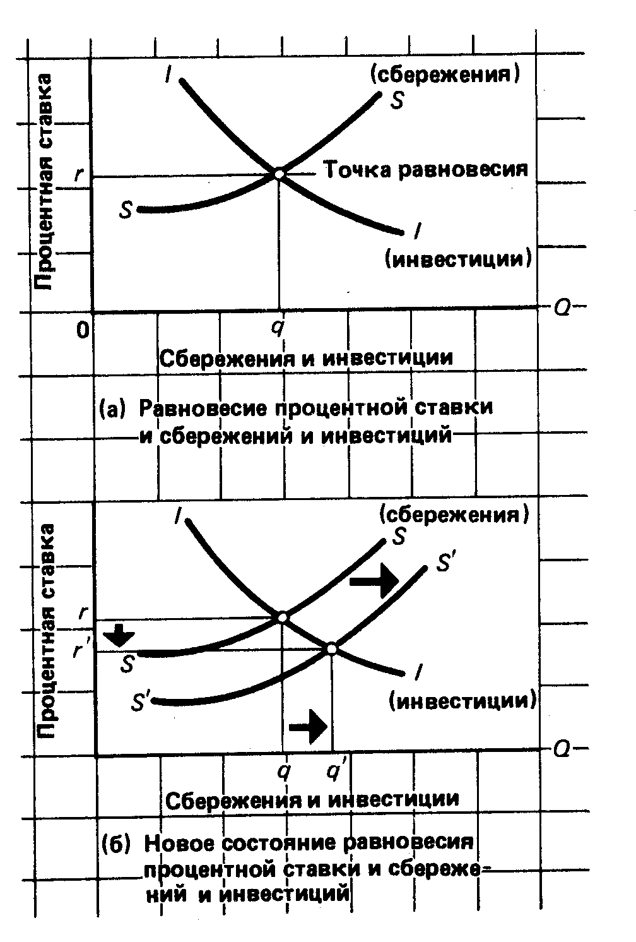

домохозяйств будет восходящей (кривая S на рис. 3-1a). А кто будет платить за использование сбережений? Не кто иной, как инвесторы – собственники предприятий, которые стремятся найти (предъявляют спрос на) денежный капитал, чтобы обновить или расширить свое предприятие или парк производственного оборудования. Поскольку ставка процента оказывает влияние на издержки предпринимателей-заемщиков, последние более охотно будут занимать и инвестировать при низкой, а не высокой ставке, Это означает, что кривая инвестиций (спрос на доллары) предпринимателей будет нисходящей (кривая I на рис. 3-1а).

Экономисты-классики пришли к выводу, что денежный рынок, на котором владельцы сбережений предлагают доллары, а инвесторы предъявляют спрос на доллары, устанавливает равновесную цену на использование денег – равновесную ставку процента, при которой количество сбереженных (предложенных) долларов равно количеству инвестированных долларов (на которые был предъявлен спрос). Как показано на рисунке 3-1a, ставка процента равна r, а величина сбережений и инвестиций – q. Сбережения, говорили классики, фактически не вызывают нарушений в истоке доходы – расходы (по закону Сэя – в неизбежном потоке), ибо денежный рынок, или, вернее, ставка процента, способствует тому, чтобы каждый сбереженный доллар попал в руки инвесторов и был бы затрачен на производственное оборудование. Поэтому усиление бережливости не является поводом для социальной озабоченности, поскольку это сместит кривую предложению сбережений вправо от кривой S к кривой S’ (см, рис. 3-1б). Хотя сбережения моментально превысят инвестиции и, возможно, вызовут временную безработицу, излишек сбережений приведет к понижению ставки процента до нового и более низкого уровня равновесия г. А эта более низкая ставка процента будет приводить к увеличению расходов на инвестиции до тех пор, пока они не будут равны сбережениям в точке q’, сохраняя тем самым и полную занятость.

Короче говоря, изменение ставки процента обеспечивает действие закона Сэя даже в экономике со значительными сбережениями. Как представлялось экономистам-классикам, экономика подобна гигантской ванне, в которой объем воды соответствует выпуску продукции и занятости. Любая утечка через сливную трубу сбережений возвращается в ванну через кран инвестиций. Таким должен быть процесс, поскольку ставка процента соединяет сливную трубу и кран.

**ГЛАВА 2. ЭЛАСТИЧНОСТЬ СООТНОШЕНИЯ ЦЕН И ЗАРАБОТНОЙ ПЛАТЫ**

Экономисты-классики дополнительно обосновали свой вывод о том, что полная занятость является нормой для капитализма еще и другим основным аргументом. Они утверждали, что уровень производства продукции, которую могут реализовать предприниматели, зависит не только от уровня общих расходов, но также и от уровня цен на продукцию. Это означает, что, даже если ставка процента по какой-то причине временно не способна привести в соответствие сбережения домохозяйств и инвестиции предпринимателей, любое снижение общих расходов будет компенсироваться пропорциональным снижением уровня цен. Другими словами, если первоначально на 40 дол. можно было купить 4 рубашки по 10 дол., после снижения цены на них до 5 дол., на 20 дол. купят столько же рубашек, сколько и раньше. Таким образом, если домохозяйства временно сберегли больше, чем предприниматели намерены инвестировать, то вызванное этим снижение общих расходов не приведет к длительному сокращению реального объема производства, дохода и уровня занятости, при условии, что цены на продукцию снижались пропорционально снижению расходов.

По мнению экономистов-классиков, так и должно происходить. Конкуренция между продавцами обеспечивает эластичность цен. Поскольку снижение спроса на продукцию становится общим, конкурирующие производители снижают цены, чтобы избавиться от накапливающихся излишков продукции. Другими словами, появление "излишних" сбережений приводит к снижению цен, а более низкие цены, увеличивая реальную стоимость, или покупательную способность, доллара, позволяют лицам, не имеющим сбережений, приобретать больше товаров и услуг на их текущие денежные доходы. Поэтому сбережения приводят к снижению цен, а не уменьшению объема производства продукции занятости.

"Но, – спрашивали вездесущие скептики, – не игнорируется ли при этом рынок ресурсов? Хотя предприниматели и могут сохранить объем продажи своей продукции при падении спроса путем снижения цен, не будет ли для них это неприбыльным? Поскольку цены на продукцию снижаются, не должны ли значительно снижаться цены на ресурсы – в частности, ставки заработной платы, – чтобы предпринимателям было выгодно производить продукцию при вновь установившемся уровне цен?" Экономисты-классики отвечали, что ставки заработной платы должны и будут снижаться. Общее уменьшение спроса на продукцию выразится в снижении спроса на труд и другие ресурсы. При сохранении ставок заработной платы это моментально приведет к появлению излишков рабочей силы, то есть вызовет безработицу. Однако, не желая нанимать всех рабочих по первоначальным ставкам заработной платы, производители считают выгодным нанимать этих рабочих по более низким ставкам заработной платы. Спрос на труд, другими словами, медленно падает; те рабочие, которые не смогут наняться по старым, более высоким ставкам заработной платы, должны будут согласиться на работу по новым, более низким ставкам.

Будут ли рабочие охотно соглашаться работать по пониженным ставкам? По мнению экономистов классиков, конкуренция со стороны безработных вынуждает их к этому. Конкурируя за свободные рабочие места, безработные будут способствовать снижению ставок заработной платы до тех пор, пока эти ставки (издержки нанимателей на заработную плату) не будут столь низкими, что предпринимателям представится выгодным нанимать всех имеющихся рабочих. Это произойдет при новой, более низкой равновесной ставке заработной платы. Поэтому экономисты-классики пришли к выводу, что вынужденная безработица невозможна. Любой желающий работать по определяемой рынком ставке заработной платы может легко найти работу. Конкуренция на рынке труда исключает вынужденную безработицу.

**ГЛАВА 3. КЛАССИЧЕСКАЯ ТЕОРИЯ И ГОСУДАРСТВЕННОЕ НЕВМЕШАТЕЛЬСТВО**

С точки зрения классиков, такие рычаги рыночного регулирования, как колебания ставки процента, с одной стороны, и эластичность соотношения цен и заработной платы – с другой, способны поддерживать полную занятость в капиталистической экономике. Экономисты-классики полагали, что, действуя совместно, эти два механизма регулирования превратили полную занятость в неизбежность. Они стали воспринимать капитализм как саморегулирующуюся экономику, в которой полная занятость считается нормой. Капитализм способен "развиваться сам по себе". Помощь государства в функционировании экономики рассматривалась излишней, более того, вредной. В экономике, способной достичь как полного объема производства, так и полной занятости, вмешательство государства может только нанести вред ее эффективному функционированию. Логика классической теории подводила к заключению о том, что наиболее приемлемой является экономическая политика государственного невмешательства.

**ЧАСТЬ 4. Кейнсианская экономическая теория**

# ВСТУПЛЕНИЕ

Положениям классической теории занятости упорно противоречил один существенный факт – повторяющиеся периоды длительной безработицы и инфляции. Если можно было объяснить незначительный спад, такой, как кратковременное падение производства в 1924 и 1927 гг., войнами и аналогичными внешними обстоятельствами, то глубокие и продолжительные спады, каковой была "Великая депрессия" 30-х годов, не поддавались какому-либо разумному объяснению. Существует поразительное несоответствие между теорией, согласно которой безработица, по существу, невозможна, и фактической десятилетней "осадой" экономики весьма значительной безработицей. В связи с этим многие экономисты стали критиковать как теоретические постулаты, так и основополагающие принципы классической теории занятости.

В 1936 г. известный английский экономист Джон Мейнард Кейнс, выдвинул новое объяснение уровня занятости в капиталистической экономике. В своей работе "Общая теория занятости, процента и денег"' Кейнс обрушился на основы классической теории, чем совершил великую революцию в экономической мысли по макроэкономическим вопросам. Кейнс является родоначальником современной теории занятости. Многие другие экономисты продолжали разрабатывать и совершенствовать его учение. В данной части мы будем рассматривать кейнсианскую теорию занятости, или кейнсианскую экономическую теорию, в ее современном виде.

Кейнсианская теория занятости резко отличается от классического подхода. Жесткий вывод этой теории состоит в том, что при капитализме просто не существует никакого механизма, гарантирующего полную занятость. Утверждается, что экономика может и быть сбалансированной – то есть может достичь равновесия совокупного объема производства – при значительном уровне безработицы и при существенной инфляции. Полная занятость скорее случайна, а не закономерна. Капитализм не является саморегулирующейся системой, способной к бесконечному процветанию; нельзя полагаться на то, что капитализм "развивается сам по себе". Более того, нельзя связывать экономические колебания исключительно лишь с внешними факторами, такими, как войны, засуха и другие подобные аномалии. Наоборот, причины безработицы и инфляции кроются в значительной мере в отсутствии полной синхронности в принятии некоторых основных экономических решений, в частности решений о сбережениях и инвестициях. Кроме того, цены на продукцию и заработная плата устойчивы к понижению – значительному снижению цен и заработной платы предшествуют, таким образом, внутренние факторы, которые в дополнение к внешним вносят свой вклад в нестабильность экономики.

Кейнсианцы подкрепляют свои утверждения тем, что отрицают сам механизм, на котором основана классическая платформа, – автоматически регулирование ставки процента и соотношения цен и заработной платы.

**ГЛАВА 1. НЕСООТВЕТСТВИЕ ИНВЕСТИЦИОННЫХ ПЛАНОВ И ПЛАНОВ СБЕРЕЖЕНИЙ**

Кейнсианская теория отвергает закон Сэя, ставя под сомнение положение о том, что ставка процента способна привести в соответствие сбережения домохозяйств с инвестиционными планами предпринимателей. Тот факт, что современному капитализму присущ отлаженный денежный рынок и широкое многообразие финансовых институтов, не снижает скептицизма в отношении ставки процента как механизма, способного соединять сливную трубу сбережений и кран инвестиций. Кейнсианцы считают несостоятельными утверждения классиков о том, что фирмы будут инвестировать больше, если домохозяйства повысят уровень сбережений. В конце концов, не означает ли увеличение сбережений уменьшение потребления? Можно ли в действительности ожидать, что предприниматели будут расширять свои производственные мощности, когда сужаются рынки их продукции? В целом Кейнсианцы полагают, что субъекты сбережении и инвесторы представляют собой, по существу, различные группы, разрабатывающие планы своих сбережений и инвестиций на разных основаниях, В частности, уровень сбережений слабо зависит от ставки процента.

**1. Субъекты сбережений и инвесторы – разные группы.** Кто в капиталистической экономике решает сколько следует сберечь и сколько инвестировать? (В своем анализе мы продолжаем не принимать во внимание воздействие государства). Предприятия всех видов, и особенно корпорации, принимают огромное количество инвестиционных решений. А кто принимает решения о сбережениях? Здесь картина более неопределенная. В условиях здоровой экономики, какой является американская, домохозяйства сберегают значительные суммы, по крайней мере, когда наступает стадия процветания. Корпорации также имеют большие сбережения в виде нераспределенной прибыли. Важно, что решения о сбережениях и инвестициях принимаются, по существу, различными группами людей.

**2. Субъекты сбережений и инвесторы руководствуются различными мотивами.** Различие между субъектами сбережений и инвесторами не было бы столь фатальным для классической теории, если бы их решения мотивировались и приводились бы в соответствие одним и тем же фактором, таким, как ставка процента. Но Кейнсианцы утверждают, что это не так. Решения о сбережениях мотивируются различными соображениями. Некоторые сберегают, чтобы сделать крупные покупки, стоимость которых превышает размер зарплаты; домохозяйства сберегают, чтобы уменьшить бремя взносов за жилье, чтобы приобретать автомобили или телевизоры. Некоторые сбережения осуществляются исключительно ради удобства: для того чтобы иметь запас ликвидных (наличных) средств и можно было произвести в любой момент непредвиденную покупку. Сбережения осуществляются и в целях удовлетворения будущих потребностей индивидуумов и их семей: домохозяйства сберегают, чтобы обеспечить уход на пенсию главы семьи или дать образование в колледже детям. Сбережения выступают и как мера предосторожности, запас для защиты от таких непредвиденных случаев, как продолжительная болезнь или безработица. Сбережения осуществляются и в силу глубоко укоренившейся привычки, которая действует почти автоматически; то есть сбережения делаются и без всяких особых причин. Многие сбережения тесно связаны с установившимися традициями и заключенными контрактами: например, платежи по страхованию жизни, по страхованию ренты и пенсии или участие в программе "облигация в месяц". Видно, что ни один из этих различных мотивов сбережений не является особо "чувствительным" к ставке процента. Кейнсианцы полагают, что можно легко представить ситуацию, в которой, в противовес представлению классиков, сбережения находятся в обратной зависимости от ставки процента. Проиллюстрируем это: если семья намерена в результате сбережений обеспечить годовой доход в виде пенсии величиной 6 тыс. дол., то ей необходимо накопить 100 тыс. дол. при ставке процента равной 6, и только 50 тыс. дол., если ставка процента составляет 12!

А что же, по мнению кейнсианцев, определяет уровень сбережений? Абсолютно очевидно, что основным фактором, определяющим как сбережения, так и инвестиции, является национальный доход.

Почему предприниматели покупают средства производства? Мотивация расходов на инвестиции, как мы увидим через несколько страниц, является сложной. Ставка процента – плата за приобретение денежного капитала для инвестирования – **учитывается** при составлении планов инвестиций. Но ставка процента **не** является единственным фактором. Важным фактором, определяющим величину инвестиций, также является норма прибыли, которую фирмы ожидают получить от инвестиций. Во время же спада производства надежды на прибыль столь призрачны, что уровень инвестиций будет низким, а возможно, будет еще и падать, несмотря на значительное снижение ставки процента. И наоборот, когда потребность в инвестициях крайне велика, снижение ставки процента не является главным стимулом.

**3. Денежные накопления и банки.** Кейнсианской теорией занятости представления классиков о денежном рынке оцениваются как слишком упрощенные и в определенном смысле неверные. В частности, согласно классикам, денежный рынок предполагает, что единственным источником средств финансирования инвестиций являются текущие сбережения. В Кейнсианской же теории утверждается, что на денежном рынке есть два других источника средств: 1) наличные сбережения домохозяйств и 2) кредитные учреждения, которые увеличивают предложение денег.

В Кейнсианской теории особо оговаривается, что население хранит деньги на руках, не только чтобы производить повседневные сделки, но и для накопления богатства в наличной форме (не в банках). Важно отметить, что при уменьшении части этих денежных средств и предоставлении их инвесторам на денежном рынке может образоваться избыток средств по сравнению с текущими сбережениями. Аналогично, когда кредитные учреждения предоставляют ссуды, они увеличивают предложение денег. Кредиты, предоставляемые банками и другими финансовыми учреждениями, также являются средством возрастания текущих сбережений, используемых в качестве источника средств для инвестиций. В результате получается, что уменьшение денежных средств на руках у домохозяйств и предоставление ссуд банками могут привести к превышению величины инвестиций суммы текущих сбережений. Это означает, что закон Сэя не действует и что уровни производства, занятости и цен могут колебаться. Мы вскоре увидим, что в результате превышения инвестиций над сбережениями происходит возрастание общих расходов, что, в свою очередь, приводит к оживлению экономики. Если экономика изначально находилась в стадии экономического спада, то объемы производства размер занятости увеличиваются; если в экономике уже достигнута полная занятость, то дополнительное расходование порождает инфляцию спроса.

Наоборот, классическая теория неправильно утверждает, что все текущие сбережения окажутся на денежном рынке. Если (1) домохозяйства оставляют какую-то часть текущих сбережений на руках, а не направляют на денежный рынок или (2) текущие сбережения используются для погашения банковской задолженности, то сумма средств на денежном крынке будет меньше суммы, изображенной кривой сбережений на рисунке 3-1. Из этого следует, что сумма текущих сбережений будет превышать сумму инвестиций (рис. 4-1).

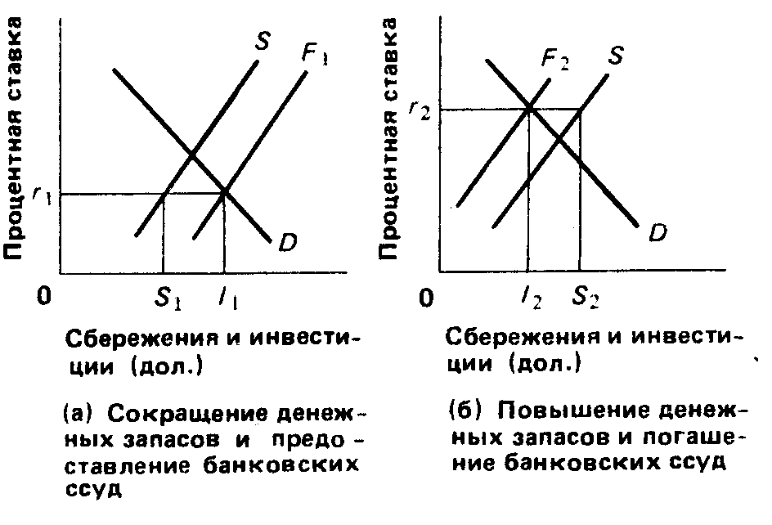

Вновь не действует закон Сэя, и наступает макроэкономическая нестабильность. В этом случае избыток сбережений над инвестициями будет означать ускорение сокращения совокупного спроса; объем производства и занятость будут сокращаться. Суммируем: позиция кейнсианцев состоит в том, что планы сбережений и инвестиций не соответствуют друг другу, и поэтому могут происходить колебания общего объема производства, дохода, занятости и уровня цен. И только случайно домохозяйства и предприниматели намерены сберегать и инвестировать одни и те же суммы. Кейнсианцы считают себя более умелыми "водопроводчиками", чем были их предшественники-классики, поскольку считают, что сливная труба сбережений и кран инвестиций не соединяются.

**ГЛАВА 2. ДИСКРЕДИТАЦИЯ ЭЛАСТИЧНОСТИ СООТНОШЕНИЯ ЦЕН И ЗАРАБОТНОЙ ПЛАТЫ**

А как быть со вторым аспектом теоретического положения классиков, согласно которому регулирование цен и заработной платы в направлении их понижения устраняет воздействие безработицы на общие расходы.

**Наличие явления.** Эластичность соотношения цен и заработной платы, утверждают Кейнсианцы, просто не существует в той степени, которая необходима для восстановления полной занятости при снижении совокупного спроса. Рыночная систем при капитализме никогда не была совершенно конкурентной, а в настоящее время на ней сказывается несовершенство рынка, практические и политические трудности, которые препятствуют эластичности соотношения цен и заработной платы. В соответствии с эффектом храповика, у монополистов-производителей, доминирующих на рынках многих важных продуктов, есть и возможность, и желание противостоять снижению цен на продукцию в условиях падения спроса. Да и на рынках ресурсов сильные профсоюзы также настойчиво выдерживают линию против снижения заработной платы. Коллективные договоры проф. союзов предотвращают падение заработной платы в течение двух-трехлетнего срока действия данных договоров. На рынках труда рабочих, не объединенных в профсоюзы, принято регулировать зарплату лишь раз в году. Кроме того, наниматели весьма осторожно относятся к снижению заработной плиты, учитывая его отрицательное воздействие на взаимоотношение в коллективе и производительность. труда рабочих. Короче говоря, практически нельзя рассчитывать, что эластичность соотношения цен и заработной платы компенсирует воздействие безработицы на снижение сокращения совокупного спроса.

**Польза.** Более того, даже если снижение цен и заработной платы сопровождается сокращением общих расходов, сомнительно, чтобы это сокращение способствовало бы снижению уровня безработицы. Почему? Объем совокупного спроса на деньги не может оставаться постоянным, когда падают цены и снижается заработная плата. Более низкие цены и заработная плата неизбежно ведут к более низким денежным доходам, а последние, в свою очередь, вызывают дальнейшее сокращение общих расходов. В результате вероятны небольшие или вообще нулевые изменения в снизившемся уровне производства и занятости.

Кейнсианцы подчеркивают, что классики запутались в своих обоснованиях из-за ошибочности теоретических построений. Поскольку определенная группа рабочих обычно покупает только небольшое количество того, что она производит, то кривые спроса на продукт и соответственно на труд отдельной фирмы можно рассматривать как независимые от каких-либо изменений заработной платы (дохода), принятых рабочими данной фирмы. Другими словами, правомерно утверждение, что снижение ставок заработной платы в отдельной фирме означает движение вниз по кривой спроса на труд, в результате фирма наймет больше рабочих, то есть занятость повышается. Но такие рассуждения, утверждают Кейнсианцы, неприменимы к экономике в целом, к общему снижению заработной платы. Почему? Потому что заработная плата является основным источником доходов в экономике. Всеобщее снижение заработной платы соответственно вызовет снижение доходов, а также снижение спроса как на продукцию, так на применяемый для ее производства труд. В результате в условиях общего снижения заработной платы предприниматели будут нанимать небольшое число или вообще не будут нанимать новых рабочих. То, что правомерно для отдельной фирмы, когда снижение заработной платы ее работникам не оказывает неблагоприятного воздействия на спрос на труд, не является правомерным для всей экономики, когда общее снижение заработной платы будет понижать денежные доходы и вызывать общее падение спроса на продукцию и труд.

Таким образом, Кейнсианцы утверждают, во-первых, что цены и заработная плата фактически не являются эластичными в направлении понижения. Во-вторых, если бы они и были таковыми, то весьма сомнительно, что понижение цен и заработной платы смягчило бы широко распространившуюся безработицу.

ЧАСТЬ 5. Классики и Кейнс:

новая формулировка соотношения совокупного спроса и совокупного предложения.

# ВСТУПЛЕНИЕ

Теперь рассмотрим в чистом виде обе концепции макроэкономического мира – классическую и кейнсианскую, – исходя из анализа кривых совокупного спроса и совокупного предложения.

**ГЛАВА 1. ТОЧКА ЗРЕНИЯ КЛАССИКОВ**

Экономисты-классики утверждают, что кривая совокупного спроса представляет собой вертикальную Линию и определяет только уровень реального объёма производства. С другой стороны, нисходящая кривая совокупного спроса стремится быть стабильной и определяет лишь уровень цен. Эти два обольщающих положения заслуживают тщательного рассмотрения.

**1. Вертикальная кривая совокупного предложения.** По мнению экономистов-классиков, кривая совокупного предложения представляет собой вертикальную линию, как изображено на рисунке 5-1a.

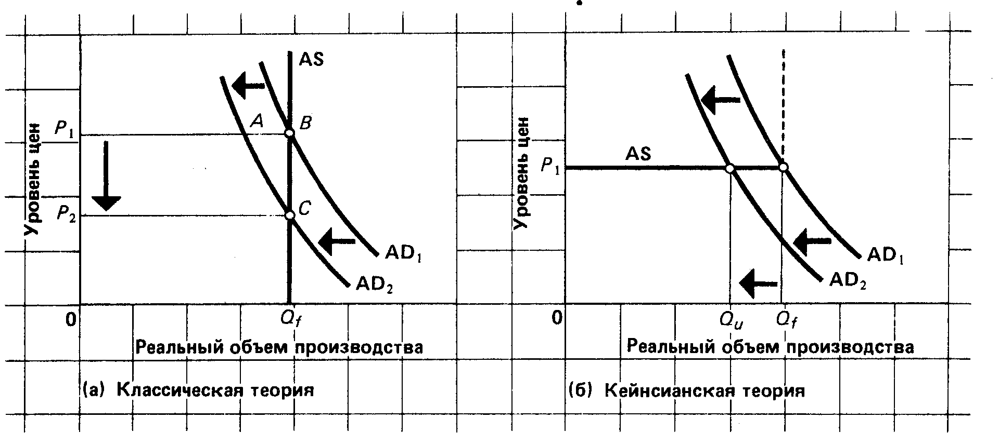

Именно поэтому мы называли вертикальную часть кривой совокупного предложения "классическим отрезком". Вспомним, что вертикальная часть кривой совокупного предложения соответствует естественному уровню безработицы, или уровню безработицы при полной занятости. С точки зрения экономистов-классиков, экономика будет функционировать на уровне объема производства при полной занятости в силу вышеназванных причин: закона Сэя, гибких ставок процента, эластичных цен и заработной платы. Важно подчеркнуть, что экономисты-классики полагают, что **QF** не изменяется адекватно изменениям уровня цен. То есть, например, если уровень цен падает с уровня **Р1** до уровня **Р2**, как показано на рисунке 5-1а, реальный объем производства остается неизменным на уровне **QF**.

Но можно возразить, что такого рода стабильность уровня производства на первый же взгляд не соответствует рассмотренным в главе 4 плавно восходящим кривым предложения отдельных продуктов. Тогда мы выяснили, что более низкие цены приведут к тому, что производство будет менее выгодным, и заставят производителей предлагать *меньше* продукции и, возможно, нанимать *меньше* рабочих. Ответ классиков на такое возражение состоит в том, что затраты на вводимые факторы производства будут снижаться одновременно с ценами на продукцию, в результате чего реальная прибыль и соответственно объем производства останутся неизменными.

Рассмотрим весьма упрощенный пример. Предположим, мы имеем дело с экономикой, состоящей из одной фирмы, владелец которой должен получить реальную прибыль в 20 дол., чтобы ему было выгодно производить продукцию, скажем, в 100 единиц при полной занятости. Вспомним, что главное, в конце концов, – это получение реального вознаграждения, а не уровень цен. Допустим, что единственным вводимым фактором производства (помимо предпринимательского таланта владельца фирмы) являются 10 единиц труда, каждую из которых он нанимает по 8 дол., и общие издержки на заработную плату составляют 80 дол. (100 Х 8 дол.). Также предположим, что продается 00 единиц продукции по одному доллару за единицу, так что общая выручка составляет 100 дол*.* (100 Х 1 дол.). Денежная прибыль фирмы будет равна 20 дол. (100 дол. – 80 дол.). Если принять цену один доллар за базовый индекс цен, равный 100%, реальная прибыль составит также 20 дол. (20 дол. / 1.00).

Ну хорошо, полная занятость достигнута. Но теперь предположим, что уровень цен упал наполовину. Реализует ли теперь наш товаропроизводитель реальную прибыль в 20 дол., которая необходима, чтобы стимулировать производство 100 единиц продукции при полной занятости?

Ответ классиков будет: да. Теперь, когда цена на продукцию составляет только 50 дол. (100 Х 0,5 дол.), общая выручка будет равна лишь 50 дол. А издержки на 10 единиц труда сократятся до 40 дол. (10 Х 4 дол.), так как ставка заработной платы уменьшилась наполовину. Хотя номинальная прибыль упала до 10 дол. (50 дол. – 40 дол.), реальная прибыль остается прежней – 20 дол. Другими словами, путем деления суммы денежной прибыли (10 дол.) на новый индекс цен (выраженный в десятичных дробях) мы получаем реальную прибыль в 20 дол. (= 10 дол.: 0,50). Вывод: при совершенно эластичной заработной плате изменений в реальном вознаграждении и соответственно в поведении предпринимателей относительно производства и выпуска продукции не будет. В условиях совершенной эластичности заработной платы изменение в уровне цен не выводит экономику из состояния полной занятости.

**2. Стабильный совокупный спрос.** Экономисты-классики считают, что в основе совокупного спроса лежат деньги, а именно: реализация реального объема производства зависит от: (1) количества денег, имеющихся у предпринимателей и домохозяйств, и (2) от покупательной способности, или реальной стоимости, этих денег, которая определяется уровнем цен. Вспомним, что покупательная способность доллара означает, какое количество товаров и услуг реально можно купить на доллар. Соответственно, как видно из рисунка 5-1a, если мы перемещаемся вниз по вертикальной оси, то уровень цен падает. Это означает, что покупательная способность каждого доллара увеличивается, а поэтому на данное количество денег можно фактически купить большее количество продукции. Если уровень цен упал бы наполовину, то на данное количество денег можно было бы купить фактически в 2 раза больше продукции. При данном фиксированном предложении денег уровень цен и реальный объем производств обратно пропорциональны.

А каково положение кривой совокупного спроса? Согласно экономистам-классикам, государственные финансовые органы поддерживают предложение денет на постоянном уровне, повышение кривой совокупного спроса стабильно. При данном уровне совокупного предложения увеличение предложения денег приведет к перемещению кривой совокупного спроса вправе и вызовет инфляцию спроса; уменьшение предложения денег приведет к смещению кривой влево и спровоцирует дефляцию. Поэтому основой для стабилизации цен, с точки зрения экономистов-классиков, является контроль над предложением денег в стране, с тем чтобы предотвратить недопустимые сдвиги в совокупном спросе. Раньше экономисты-классики утверждали, что увязывание предложения денег с предложением золота не вызывало бы чрезмерного расширения совокупного спроса. Но теперь мы видим, что современный монетаризм своими корнями уходит в экономическую теорию классиков. Одним из доказательств этого является то, что как у экономистов классиков, так и у современных монетаристов предложение денег выступает в качестве основного фактора определяющего совокупный спрос и уровень цен.

Последнее замечание. Если уменьшение предложения денег и соответственно совокупного спрос: и произойдет, то экономика, как показано на рисунке 5-1a, не будет подвержена безработице. Конечно, вследствие падения совокупного спроса с **AD1** до **AD2** незамедлительно появится избыток предложения продукции в том смысле, что совокупный объем товаров и услуг превысит совокупные расходы на величину **АВ**. Но если принять во внимание предположение об эластичности цен на продукцию и ресурсы в сторону понижения, этот избыток предложения продукции вызовет падение цен на продукцию вместе с понижением заработной платы рабочих и цен на другие вводимые ресурсы. В результате этого уровень цен будет быстро понижаться с **Р1** до **Р2**, пока не наступит равновесие между предложением продукции и спросом на нее, на этот раз в точке **С**. Поскольку уровень цен понизился с **Р1** до **Р2**, реальный объем производства останется на уровне, соответствующем полной занятости.

**ГЛАВА 2. КЕЙНСИАНСКАЯ ТОЧКА ЗРЕНИЯ**

Как уже было сказано выше, основополагающим в Кейнсианской теории является положение о том, что цены на продукцию и заработная плата, по крайней мере, в краткосрочном периоде, неэластичны в направлении понижения, а следовательно, кривая совокупного предложения представляет собой горизонтальную линию. Кроме того, совокупный спрос подвергается периодическим изменениям, вызванным изменениями одного или нескольких неценовых факторов совокупного спроса. Рассмотрим эти два момента, используя рисунок 5-1б.

**1. Горизонтальная кривая совокупного предложения (до производства при полной занятости).** Неэластичность цен и заработной платы в направлении понижения приводит к тому, что кривая совокупного предложения располагается горизонтально, как представлено на рисунке 5-1б. В этом случае снижение реального объема производства, скажем, с **QF** до **QU** не окажет воздействия на уровень цен. И наоборот, увеличение объема производства с **Qu** до **QF** вызовет изменения в уровне цен. Поэтому кейнсианский отрезок кривой совокупного предложения располагается справа от нулевого уровня реального объема производства до уровня при полной занятости или до уровня потенциального объема производства **QF** Согласно кейнсианцам, как только достигается уровень полной занятости, кривая совокупного предложения превращается в вертикаль. Это и показано вертикальной линией, поднимающейся вверх от горизонтальной кривой совокупного предложения в точке **QF**.

**2. Нестабильный совокупный спрос.** Кейнсианцы считают, что совокупный спрос нестабилен, даже если и не происходит никаких изменений в предложении денег. В частности, такой компонент совокупного спроса, как инвестиции, подвержен колебаниям, в связи с чем изменяется положение кривой совокупного спроса. Предположим, например, что совокупный спрос (на рис. 5-1б) падает с **AD1** до **АD2** . Заметим, что такое изменение в совокупном спросе повлияет лишь на объем производства и занятость; соответственно реальный объем производства понизится с **QF** до **QU**, а уровень цен останется постоянным – **Р1** . Более того, Кейнсианцы полагают, что, пока не произойдет случайного взаимоуравновешивающегося расширения совокупного спроса, реальный объем производства будет постоянно находиться в точке **QU**, что ниже уровня объема производства при полной занятости **QF**.

Отличие от классической точки зрения очевидно. Для экономистов-классиков совокупный спрос является стабильным, пока не происходит никаких значительных изменений в предложении денег. Даже если совокупный спрос понизился, эластичность цен и заработной платы обеспечит работу автоматического встроенного механизма, с помощью которого поддерживается функционирование капиталистической экономики на уровне её потенциального объема производства и естественной нормы безработицы. Поэтому макроэкономическая политика государства представляется излишней и непродуктивной. Для кейнсианцев изменчивость совокупного спроса и неэластичность цен в направлении понижения означают, что безработица может увеличиться и сохраняться в рыночной экономике в течение длительного периода. Чтобы избежать гигантских потерь от спадов и кризисов, необходима активная макроэкономическая политика регулирования совокупного спроса со стороны государства. По этой причине Кейнсианцы уделяют особое внимание совокупному спросу. В своих наиболее простых моделях Кейнсианцы предполагают, что уровень цен является постоянным, то есть что кривая совокупного предложения представляет собой горизонтальную линию в соответствующем диапазоне (как показано на рис. 5-1б). Они также считают, что для лучшего понимания совокупного спроса необходимо ввести в анализ четыре компонента ВНП: потребление, инвестиции, государственные закупки и чистый экспорт.

**ГЛАВА 3. КАК СДЕЛАТЬ ЗАРАБОТНУЮ ПЛАТУ ЭЛАСТИЧНОЙ**

Можно ли добиться большей эластичности заработной платы в направлении понижения, чтобы смягчить воздействие уменьшения совокупного спроса на безработицу? Мартин Вейцман из Массачусетского технологического института недавно предложил способ достижения указанной цели.

Наше сравнение классических и Кейнсианских категорий макроэкономики явно наводит на мысль, что если заработная плата стабильна, то будет нестабильной занятость, и наоборот. Большинство современных экономистов считают, что долгосрочные договоры профсоюзов, наряду с другими причинами, делают заработную плату неэластичной в направлении понижении, по крайней мере в краткосрочном периоде. Следовательно, снижение спроса на труд, сопровождающее спад производства, в первую очередь влияет на занятость. В предложении профессора Вейцмана содержится попытка повысить эластичность ставок заработной платы в направлении понижения, с тем чтобы функционирование рынков труда в большей степени соответствовало требованиям классической модели и тем самым приводило бы к повышению стабильности занятости.

По существу предложение Вейцмана состоит в том, что часть заработной платы должна быть непосредственно связана с рентабельностью фирмы; какая-то часть вознаграждения рабочих должна представлять собой долю в прибылях. Например, вместо гарантированной ставки заработной платы 10 дол., в час Вейцман предлагает, чтобы рабочим было гарантировано 5 дол., в час (основная ставка заработной платы) и дополнительное вознаграждение в размере заранее установленного процента от полученной прибыли фирмы (долевая заработная плата). Общее вознаграждение (основная ставка плюс долевая ставка) может превысить 10 дол, в час или упасть ниже этого значения в зависимости от экономического положения фирмы.

Как повлияет такая перспектива на занятость? Пусть рабочие получают 10 дол., в час: 5 дол., в виде гарантированной ставки заработной платы, а другие 5 дол., как вознаграждение от долевого участия в прибыли. Теперь предположим, что происходит спад производства и снижение как реализации продукция, так я прибыли предпринимателя. В результате этого доход от участия в прибылях может снизиться и упасть с 5 дол., до нуля, так что фактически выплаченная фирмой заработная плата понизится с 10 до 5 дол. При данном новом пониженном спросе на труд, когда заработная плата упала до 5 дол., а не осталась на фиксированном уровне в 10 дол., фирма, по предположению Вейцмана, предпочтет нанимать больше рабочих. Вейцман утверждает, что его предложение в отношении заработной платы побудит предпринимателей нанимать рабочей силы больше, чем раньше, и одновременно приведет к сокращению циклической безработицы. При обычной системе заработной платы рабочий получат работу только тогда, когда он или она произведут продукции больше, чем гарантированная заработная плата в 10 дол. При системе долевого участия в прибылях будет выгодным нанимать дополнительное количество рабочих, так как они произведут дополнительную продукцию стоимостью больше 5 дол.

Система заработной платы с долевым участием в прибылях подвергается серьезной критике. Утверждается, например, что данная система ставит под угрозу исторические завоевания рабочих и приведет к замораживанию заработной платы. Кроме того, критикуется и предположение, что при пониженных гарантированных ставках заработной платы предприниматели будут охотнее применять технологии с использованием относительно меньшего объема капитала и относительно большего объема труда. Поскольку количество средств производства на одного рабочего оказывает основное влияние на производительность труда и экономический рост, то в длительном периоде рост реального ВНП может замедлиться. В более прагматическом плане возникает принципиальный вопрос: устроит ли рабочих перспектива появления большего количества рабочих мест и более высокой стабильности занятости в обмен на пониженную гарантированную заработную плату? Следует заметить, однако, что в 80-е годы возросло количество профсоюзных и не профсоюзных трудовых соглашений, в которых содержалось условие о долевом участии в прибыли. Таким образом, хотя идея о всеобъемлющем долевом участии представляется неправдоподобной, в какой-то мере она получает все большее распространение.

**ЧАСТЬ 6. Формирование трудовых ресурсов при рыночной экономике**

# ГЛАВА 1. ПЛАНИРОВАНИЕ ПОТРЕБНОСТИ В ТРУДОВЫХ РЕСУРСАХ

При определении целей своей организации руководство должно также определить необходимые для их достижения ресурсы. Необходимость в деньгах, оборудовании и материалах является вполне очевидной. Редко кто из руководителей упустит эти моменты при планировании. Потребность в людях – тоже кажется вполне очевидной. К сожалению, зачастую планирование людских ресурсов ведется ненадлежащим образом или же ему не уделяется того внимания, которого оно заслуживает.

**Планирование людских ресурсов** по существу представляет собой применение процедур планирования для комплектации штатов и персонала. Для удобства можно считать, что процесс планирования включает в себя три этапа (рис. 6-1):

1. Оценка наличных ресурсов.
2. Оценка будущих потребностей.
3. Разработка программы удовлетворения будущих потребностей.

**Оценка наличных трудовых ресурсов**

**1**

**Оценка будущих потребностей**

**2**

Разработка программы по развитию трудовых ресурсов

**3**

# Планирование трудовых ресурсов

**Этапы планирования.** Планирование трудовых ресурсов в действующей организации логично начать с оценки их наличия. Руководство должно определить, сколько человек занято выполнением каждой операции, требующейся для реализации конкретной цели. Например, в крупных рекламных агентствах в проведении и подготовке одной рекламной коммерческой передачи может быть задействовано более ста человек. Даже в столь простом деле, как обработка багажа на авиалинии, обычно задействовано много различных работников.

Помимо этого, руководство должно оценить и качество труда своих работников. Некоторые компании, такие как «AT&T», «RCA», «IBM», «Рокуэлл Интернейшнл», а также Вооруженные Силы США, разработали систему **инвентаризации трудовых навыков** или специальностей, которая предусматривает регистрацию профессиональных навыков служащих с указанием количества работников, обладающих ими.

Следующим этапом планирования является прогнозирование численности персонала, необходимого для реализации краткосрочных и перспективных целей. Так, например, когда компания «IBM» приняла решение о выходе на рынок персональных ЭВМ с тем, чтобы захватить значительную долю этого рынка, руководству компании пришлось включить в свои планы вопросы найма и перевода научно-исследовательских кадров с опытом работы в области микро-ЭВМ, а также коммерческих работников и специалистов по маркетингу, знакомых с бытовой электроникой. Точно также, если администрация местного универсального магазина решает организовать в первую неделю января широкую продажу бельевых товаров, ей необходимо определить, сколько при этом потребуется дополнительных продавцов для обслуживания возросшего потока клиентов. Естественно, что при крупных организационных изменениях, например, при создании нового завода, внедрении новой важной продукции, оценка будущей потребности в рабочей силе представляет собой сложную и весьма важную задачу. В этих случаях необходимо оценить внешний рынок труда и определить имеющуюся на нем рабочую силу. В помощь организациям в деле прогноза потребности в людских ресурсах наука управления разработала целый ряд моделей.

Изменения во внешней среде, особенно экономической, могут оказать сильное влияние на перспективные потребности организации в трудовых ресурсах. Серьезный экономический спад 1980-1982 гг., например, привел к снижению численности рабочей силы в различных отраслях промышленности и к перемещению производственных мощностей в страны тихоокеанского региона, где стоимость труда значительно ниже. По некоторым оценкам на конец 1986 г. 75% компаний, входящих в список пятисот крупнейших, публикуемый журналом «Форчун», сократили численность своих работников на 1000 – 20 000 человек каждая. Тысячи служащих компаний, занятых в области высоких технологий в «Силиконовой Долине» в Калифорнии, тоже были уволены.

Определив свои будущие потребности, руководство должно разработать программу их удовлетворения. Потребности – это цель, программа – средство ее достижения. Программа должна включать конкретный график и мероприятия по привлечению, найму, подготовке и продвижению работников, требующихся для реализации целей организации.

**Анализ содержания работы.** Для того чтобы нанять соответствующих работников, руководство должно в деталях знать, какие задачи они будут выполнять во время работы и каковы личные и общественные характеристики этих работ. Эти знания получают посредством **анализа содержания работы**, который является краеугольным камнем управления трудовыми ресурсами. Без него трудно реализовать все остальные функции управления. Всесторонняя оценка всех конторских, оперативных, технических и административных специальностей создает надежное основание для принятия будущих решений о найме, отборе, назначении зарплаты, оценки деятельности и повышении в должности.

Существует несколько методов анализа содержания работы. Один из них заключается в наблюдении за работником и формальном определении и регистрации всех выполняемых им задач и действий. Другой метод предусматривает сбор такой информации посредством собеседования с работником или его непосредственным начальником. Этот метод может оказаться менее точным из-за искажений, вносимых восприятием опрашиваемого или опрашивающего. Третий метод заключается в том, что работника просят заполнить вопросник или дать описание его работы и требований к ней. Информация, полученная при анализе содержания работы, является основой для большинства последующих мероприятий по планированию, набору рабочей силы и т.п. На ее основе создается **должностная инструкция**, которая представляет собой перечень основных обязанностей, требующихся знаний и навыков, а также прав работника. Она должна разрабатываться по всем должностям и специальностям организации, например, для секретаря, экспедитора, управляющего по рекламе и т. д.

**ГЛАВА 2. НАБОР КАНДИДАТОВ**

Набор заключается в создании необходимого резерва кандидатов на все должности и специальности, из которого организация отбирает наиболее подходящих для нее работников. Эта работа должна проводиться буквально по всем специальностям – конторским, производственным, техническим, административным. Необходимый объем работы по набору в значительной мере определяется разницей между наличной рабочей силой и будущей потребностью в ней. При этом учитываются такие факторы, как выход на пенсию, текучесть, увольнения в связи с истечением срока договора найма, расширение сферы деятельности организации Набор обычно ведут из внешних и внутренних источников.

К средствам внешнего набора относятся: публикация объявлений в газетах и профессиональных журналах, обращение к агентствам по трудоустройству и к фирмам, поставляющим руководящие кадры, направление заключивших контракт людей на специальные курсы при колледжах. Некоторые организации приглашают местное население подавать в отдел кадров заявления на возможные в будущем вакансии.

Большинство организаций предпочитают проводить набор в основном внутри своей организации. Продвижение по службе своих работников обходится дешевле. Кроме того, это повышает их заинтересованность, улучшает моральный климат и усиливает привязанность работников к фирме. Согласно теории ожиданий в отношении мотивации можно полагать, что если работники верят в существование зависимости их служебного роста от степени эффективности работы, то они будут заинтересованы в более производительном труде. Возможным недостатком подхода к решению проблемы исключительно за счет внутренних резервов является то, что в организацию не приходят новые люди со свежими взглядами, что может привести к застою.

Популярным методом набора за счет внутренних резервов является рассылка информации об открывающейся вакансии с приглашением квалифицированных работников. Некоторые организации практикуют уведомление всех своих служащих о любой открывающейся вакансии, что дает им возможность подать заявления до того, как будут рассматриваться заявления людей со стороны. Великолепным методом является и обращение к своим работникам с просьбой порекомендовать на работу их друзей или знакомых.

Одна из основных проблем при наборе служащих связана о желанием нанимающего «выгоднее продать» свою компанию. Он может завысить положительные моменты или занизить трудности работы в компании. В результате у потенциального кандидата могут возникнуть необоснованные ожидания. Исследования показывают, что возникновение такого рода ожиданий при найме ведет к росту неудовлетворенности трудом и увеличению текучести кадров. Для решения этой проблемы некоторые из компаний, например, «Тексас Инструментс», разработали программы под названием «Реалистичное знакомство с вашей будущей работой», которые дают возможность нанимающемуся увидеть и положительные, и отрицательные стороны. Внедрение таких программ позволило в значительной мере избежать разочарования и сократить текучесть кадров.

**ГЛАВА 3. ОТБОР КАДРОВ**

На этом этапе при управлении планированием кадров руководство отбирает наиболее подходящих кандидатов из резерва, созданного в ходе набора В большинстве случаев выбирать следует человека, имеющего наилучшую квалификацию для выполнения фактической работы на занимаемой должности, а не кандидата, который представляется наиболее подходящим для продвижения по службе. Объективное решение о выборе, в зависимости от обстоятельств, может основываться на образовании кандидата, уровне его профессиональных навыков, опыте предшествующей работы, личных качествах. Если должность относится к разряду таких, где определяющим фактором являются технические знания (например, научный работник), то наиболее важное значение, видимо, будут иметь образование и предшествующая научная деятельность. Для руководящих должностей, особенно более высокого уровня, главное значение имеют навыки налаживания межрегиональных отношений, а также совместимость кандидата с вышестоящими начальниками и с его подчиненными. Эффективный отбор кадров представляет собой одну из форм предварительного контроля качества человеческих ресурсов.

К трем наиболее широко применяемым методам сбора информации, требующейся для принятия решения при отборе, относятся испытания, собеседования и центры оценки.

**Испытания.** Поведенческие науки разработали много видов различных испытаний, которые помогают предсказать, сколь эффективно сможет кандидат выполнять конкретную работу. Один из видов отборочных испытаний предусматривает измерение способности выполнения задач, связанных с предполагаемой работой. В качестве примера можно привести машинопись или стенографию, демонстрацию умения работать на станке, демонстрацию речевых способностей путем устных сообщений или письменных работ. Другой вид испытаний предусматривает оценку психологических характеристик, таких как уровень интеллекта, заинтересованность, энергичность, откровенность, уверенность в себе, эмоциональная устойчивость и внимание к деталям. Для того чтобы такие испытания были бы полезными для отбора кандидатов, требуется значимая корреляция между высокими оценками, набираемыми в ходе испытаний, и фактическими показателями работы. Руководство должно дать оценку своим испытаниям и определить, действительно ли люди, хорошо справляющиеся с испытаниями, оказываются более активными работниками, чем те, которые набирают меньшее количество баллов.

Бланки заявлений, хотя они и не относятся к истинным средствам определения способностей или психологических характеристик, тоже успешно применяются для сравнительной оценки уровня квалификации. Так, например, конкретные сведения, которые требуется указать в бланке заявления о стаже предыдущей работы, зарплате, характере образования и оконченном учебном заведении, хобби и т.д., тоже можно использовать для отбора кандидатов, если такие биографические данные помогают отличить более активных от менее эффективных служащих, уже работающих в данной организации.

Несоблюдение принципов проведении испытаний, установленных федеральной комиссией по соблюдению равенства возможностей при трудоустройстве, может привести к возбуждению судебного иска со стороны работника, который может обвинить организацию в дискриминационной практике при наборе персонала. Аналогичные требования распространяются и на формы заявлений, используемых при отборе.

**Центры оценки.** Центры оценки впервые были созданы во время второй мировой войны для отбора и оценки агентов для секретной службы – предшественника ЦРУ. «AT&T» была первой частной компанией, использовавшей центр для отбора руководящих кадров и коммерческих работников. Сегодня многие крупные, фирмы, такие, как «Д.С. Пенни», «Дженерал Электрик», «IBM», используют их в основном для отбора кандидатов на повышение

**В центрах** оценивают способность к выполнению связанных с работой задач методами моделирования. Один из методов, так называемое упражнение «в корзине для бумаг», ставит кандидата в роль управляющего гипотетической компании. В течение трех часов он должен принимать решения – как отвечать на письма, памятные записки, как реагировать на различную информацию. Он должен принимать решения, общаться в письменной форме с подчиненными, наделять полномочиями, проводить совещания, устанавливать приоритеты и т.д. Другим методом является имитация собрания организации без председательствующего. Кандидатов оценивают по таким характеристикам, как умение выступать, настойчивость, навыки межличностных отношений. К прочим методам отборочных центров относятся. устные доклады группе слушателей, исполнение заданной роли, психологические тесты, тесты по определению уровня интеллекта, официальные интервью.

Исследования показали, что центры оценки являются отличным средством для прогнозирования рабочих качеств кандидатов. Однако они весьма дороги и поэтому обычно используются только крупными преуспевающими компаниями.

**Собеседования.** Собеседования до сих пор являются наиболее широко применяемым методом отбора кадров. Даже работников неуправленческого состава редко принимают на работу без хотя бы одного собеседования. Подбор руководителя высокого ранга может потребовать десятков собеседований, занимающих несколько месяцев. Вместе с тем, исследования выявили целый ряд проблем, снижающих эффективность собеседований как инструмента отбора кадров

Основа этих проблем имеет эмоциональный и психологический характер. Так, например, существует тенденция принятия решения о кандидате на основе первого впечатления, без учета сказанного в остальной части собеседования. Другая проблема заключается в тенденции оценивать кандидата в сравнении с лицом, с которым проводилось собеседование непосредственно перед этим. Если предыдущий собеседник выглядел особенно плохо, то последующий посредственный кандидат будет выглядеть хорошо или даже очень хорошо. Есть у проводящих интервью и такая тенденция, как оценка более благоприятно тех кандидатов внешний вид, социальное положение и манеры которых в большей мере напоминают их собственные.

Исследования показывают, что структурированные интервью со стандартизированными и записанными вопросами и ответами повышают точность этого метода. Вместе с тем, собеседование следует сконцентрировать на тех вопросах, которые конкретно относятся к данной работе. Подчеркивая это положение, Джон и Мэри Майнеры говорят: «Если интервьюер хорошо знает ту работу, по которой ведется собеседование, и знает, какие люди могут преуспеть в ней, то он будет более объективен и получаемые результаты будут лучше.

Некоторые общие рекомендации эффективного проведения собеседования сводятся к следующему:

1. Установите взаимопонимание с кандидатом и дайте возможность ему или ей чувствовать себя свободно.
2. В ходе всего собеседования концентрируйте внимание на требованиях к работе.
3. Не оценивайте по первому впечатлению. Подождите, пока не получите всю информацию.
4. Подготовьте комплект структурированных вопросов, которые будут задаваться всем кандидатам. Будьте, вместе с тем, достаточно гибки, чтобы исследовать и другие возникающие вопросы.

**ГЛАВА 4. ОПРЕДЕЛЕНИЕ ЗАРАБОТНОЙ ПЛАТЫ И ЛЬГОТ**

При обсуждении вопросов мотиваций можно описать различные виды вознаграждений, которые руководство может выдавать своим работникам. В этом разделе мы обсудим вопросы заработной платы и дополнительных льгот. Вид и количество вознаграждений, предлагаемых организацией, имеют важное значение для оценки качества трудовой жизни.

Исследования показывают, что вознаграждения влияют на решения людей о поступлении на работу, на прогулы, на решения о том, сколько они должны производить, когда и стоит ли вообще уйти из организации. Многими исследованиями установлено, что количество прогулов и текучесть кадров прямым образом связаны с удовлетворенностью получаемым вознаграждением. При хорошей работе, которая дает чувство удовлетворения, количество прогулов имеет тенденцию к снижению. Когда же работа неприятна, число прогулов значительно возрастает.

Термин «**3apaбoтнaя плата**» относится к денежному вознаграждению, выплачиваемому организацией работнику за выполненную работу. Она «направлена на вознаграждение служащих за выполненную работу (реализованные услуги) и на мотивацию достижения желаемого уровня производительности». Организация не может набрать и удержать рабочую силу, если она не выплачивает вознаграждение по конкурентоспособным ставкам и не имеет шкалы оплаты, стимулирующей людей к работе в данном месте.

Разработка структуры заработной платы является обязанностью отделов кадров или трудовых ресурсов. Структура заработной платы в организации определяется с помощью анализа обследования уровня заработной платы, условий на рынке труда, а также производительности и прибыльности организации. Разработка структуры вознаграждения административно-управленческого персонала более сложна, поскольку помимо самой зарплаты в нее часто входят различные льготы, схемы участия в прибылях и оплата акциями.

Помимо заработной платы организация предоставляет своим работникам различные **дополнительные льготы**, которые раньше называли «мелкими привилегиями». Однако, так как эти доплаты составляют значительную часть пакета вознаграждений, выплачиваемых организацией, сейчас их называют дополнительными льготами. Исследование 1986 г. показало, что усредненная стоимость таких дополнительных льгот составила 36,6% всей зарплаты. При пересчете в доллары, стоимость таких дополнительных льгот на одного служащего составила 7842 долл. Сегодня само собой разумеется, что такие льготы как оплаченные отпуска, оплата больничных, страхование здоровья и жизни, а также пенсионное обеспечение, являются составной частью любой постоянной работы. К прочим видам льгот относятся субсидируемые предприятием кафетерии, ссуды с пониженной процентной ставкой на обучение в колледжах детей сотрудников, детские учреждения, предоставление оплаченных юридических услуг, программы физического оздоровления, коллективные гаражи, оплаченные творческие отпуска после определенного количества лет работы

Традиционный подход к предоставлению дополнительных льгот заключается в том, что одинаковые льготы имеют все работники одного уровня. Однако при этом не учитываются различия между людьми. Исследования показывают, что не все служащие ценят такие льготы. Воспринимаемая ценность дополнительных льгот зависит от таких факторов, как возраст, семейное положение, размер семьи и т.д. Так, например, люди с большими семьями обычно весьма сильно озабочены размером льготного медицинского обслуживания и страхованием жизни, пожилые люди – льготами, предоставляемыми при выходе на пенсию, молодые работники – немедленным получением наличных денег. В свете вышеизложенного, некоторые организации разработали систему, которую иногда называют «системой вознаграждения по принципу кафетерия». Работнику разрешается самому выбрать в установленных пределах тот пакет льгот, который наиболее его устраивает.

Хотя такая система выбора вознаграждения по принципу «самообслуживания в кафетерии» имеет явные достоинства, она не свободна и от некоторых недостатков. Общая стоимость льгот при этом повышается, поскольку влечет за собой дополнительные административные накладные расходы, а также потому, что некоторые льготы, например, страхование персонала, обходятся дешевле, если их приобретают в больших объемах. Другая проблема заключается в необходимости просвещения работников в вопросах наличного набора льгот и потенциального значения этих льгот для них в будущем и настоящем.

Вместе с тем, компания «TRW» установила, что при соответствующей информированности работники могут сделать обоснованный выбор и изменить свое мнение о наиболее желанных льготах, когда у них появляется возможность их получить. Другие исследования показали, что большинство работников приветствуют гибкие программы предоставления льгот.

**ЧАСТЬ 7. Планирование заработной платы на производственном предприятии «Х»**

## ВСТУПЛЕНИЕ

В этой главе мы построим экономическую модель производственного предприятия. Данная модель построена в системе «Финансы без проблем/UltraF». Модель предельно упрощена и служит учебным примером. Но, несмотря на это, данную модель можно усложнить и использовать для планирования реального производства.

**ГЛАВА 1. ИСХОДНЫЕ ДАННЫЕ И ОПРЕДЕЛЕНИЯ**

Предприятие «Х» занимается производством. В основных активах предприятия – Здание, два вида станков и компьютер. В оборотных активах – один вид сырья, из которого производится один вид изделия. Все сырье закупают у одного поставщика. Все изделия реализуют одному покупателю.

Производственная мощность станков – 120 изделий в день. Работа в цехах проводится в одну смену. На одно изделие расходуется сырье стоимостью 18 грн. Расход на заработную плату 50 коп., за одно изделие на всех работников, работавших в данную смену. Тарифная ставка одного работника – 4 грн. в день. Реализационная наценка – 25% на себестоимость.

В начале месяца на предприятии числилось:

* Основные средства – 112 тыс. грн.
* Сырье – 2874 грн.
* Незавершенная продукция – 2444 грн.
* Продукция на складе – 911 грн.
* Деньги в кассе – 80 грн.
* Деньги на расчетном счете – 2860 грн.
* Задолженность покупателя – 6870 грн.
* Задолженность за сырье перед поставщиком – 4856 грн.
* Уставный фонд – 123183 грн.

Работает предприятие на следующих условиях:

* Каждые три дня производится закупка сырья на все имеющиеся деньги.
* Ежедневно на производство отправляют необходимое количество сырья (120 Х 18 = 2160 грн.). Если столько сырья нет, то отправляют все, что есть.
* Каждые два дня произведенную продукцию отправляют на склад и в тот же день всю продукцию со склада отгружают покупателю.
* Каждые три дня покупатель перечисляет деньги за всю полученную им продукцию.
* Каждые четыре дня предприятие перечисляет деньги за все полученное у поставщика сырье. Если столько денег нет, то перечисляют все, что есть.
* 15 числа каждого месяца производится оплата по налоговым обязательствам (Подоходный налог, Фонд занятости и НДС) на всю сумму задолженности. Если столько денег нет, то перечисляют все, что есть.
* 20 числа каждого месяца производится выплата заработной платы и задолженностей по соцстраху (Пенсионный фонд и Социальное страхование). Если столько денег нет, то перечисляют все, что есть.
* В последний день месяца производится начисление амортизации, расчет чистой прибыли и начисление налога на прибыль.

**ГЛАВА 2. РАСЧЕТ И РЕЗУЛЬТАТЫ**

В предыдущей главе мы показали начальные условия работы предприятия «Х». В этой мы покажем, как проводится работа предприятия, и каковы ее результаты.

В течение месяца (Января 1999 г.) предприятие работало в соответствии с указанными условиями. Для ввода и анализа операций было создано так называемое «Дерево видов операций» с вспомогательными «Файлами-коэфициентами» (Рис. 7-1, 7-2, 7-3, 7-4, 7-5, 7-6).

Затем, когда указаны все операции, мы получаем оборотный баланс (Рис. 7-9).

На основе операций и оборотного баланса мы приступаем к анализу и планированию. Для этого создается специальная форма (Рис. 7-7). Результат работы которой показан на рис. 7-8. Изучая эту форму, мы видим, что для работы в одну смену возможна работа 15 рабочих одновременно (Исходя из расчета **расценки за единицу продукции** и **тарифной вставки**). Далее по формулам **Q=S4 X 8** (S4 – Суммарное количество работников в месяц, Q1 – Количество человеко-часов в месяц); **R1=21 X 8** (В январе 1999 г. – 21 рабочий день) и **S6=Q/R1** (S6 – Необходимое количество работников) рассчитываем количество работников необходимое для работы производства без перебоев. Однако есть дни простоя производства. Это 3-е и 24-е числа, в которые мы не имели достаточно сырья для производства на полную мощность. Поэтому эти два дня можно употребить для профилактики оборудования.

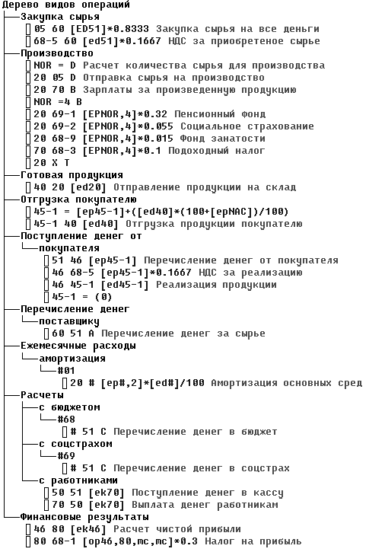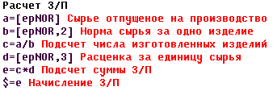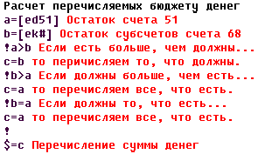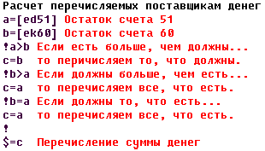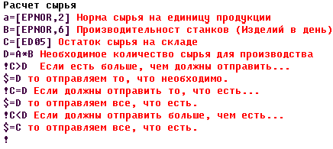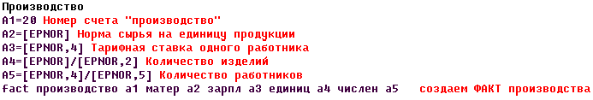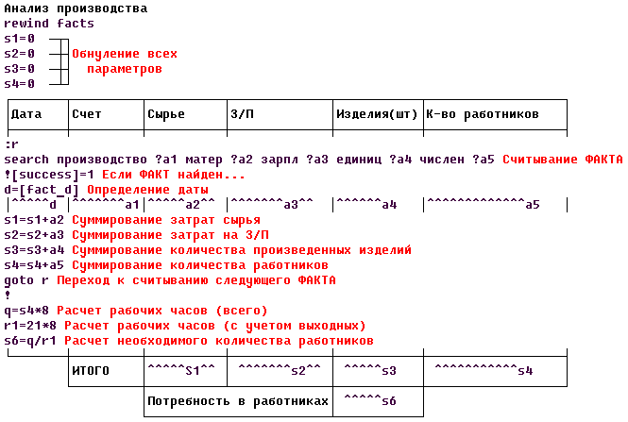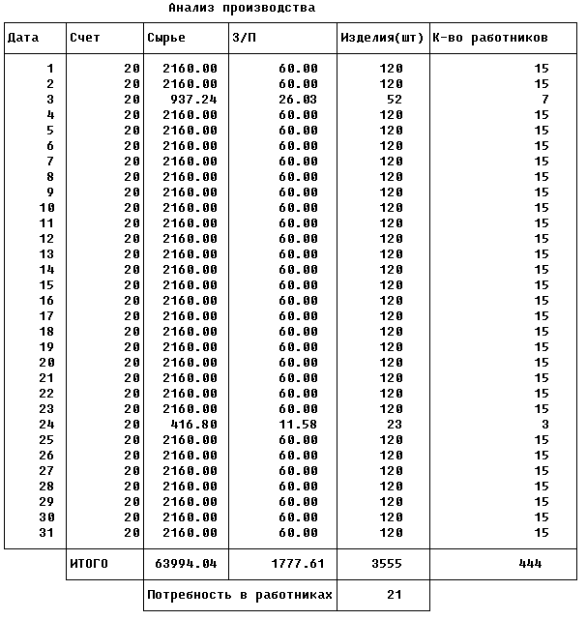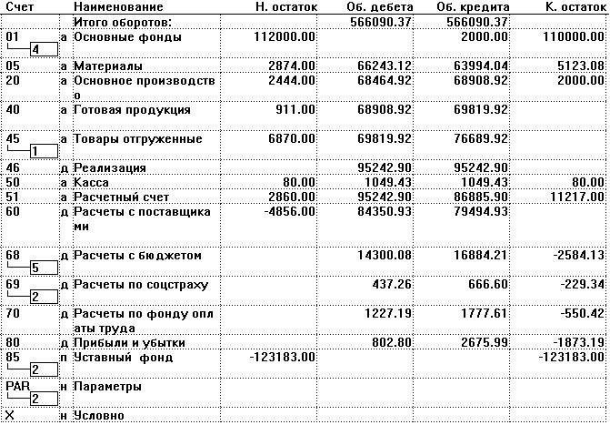

## ВЫВОД

Итак, мы видим, как проводилось планирование и в результате ясно, что для работы производства на полную мощность в январе 1999 г. необходим 21 работник. Заработная плата каждого составляет 84 грн. Чистая прибыль составила 1873 грн. Кроме того, в данном примере введено упрощение – нет расчета заработной платы руководителей, техников и других работников по статусу выше рабочих. Но в целом данная модель вполне работоспособная и если ее усложнить (Ввести несколько видов сырья, изделий; Использовать несколько поставщиков и покупателей), то на ней возможно проведение планирования на реальном предприятии, как на производстве, так и в торговле.

1. 'Наиболее видными среди экономистов-классиков являются Давид Рикардо, Джон Стюарт Милль, Ф. Эджуорт, Алфред Маршалл и А. Пигу.
2. Приписывается французскому экономисту XIX в. Ж.Б. Сэю